联邦创道 FPF

全球资产配置白皮书

Global Asset Allocation Whitepaper

副标题
连接全球资产
把握未来机遇
Connecting Global Assets
Capturing Future Opportunities

Version 1.0
June 2026
Hong Kong

联邦创道 FPF
Federal Pioneer Fund
Where Capital Blazes Trails
资本所至 · 新道必开

- 版权声明：本白皮书仅供信息参考，不构成投资建议。投资有风险，决策需谨慎。

执行摘要 / Executive Summary
联邦创道 FPF 是一个致力于全球资产配置的专业投资平台，立足香港，服务全球投资者。我们通过数字化券商技术与专业投研团队，提供覆盖公开权益、前沿 AI 股权及数字化黄金等多资产组合，帮助投资者实现稳健增长与长期增值。
在过去的十年里，全球财富增长的动力正从传统资产转向科技和数字化资产。苹果改变了智能手机时代，特斯拉推动了新能源产业，英伟达成为人工智能的核心算力基石。真正穿越周期的财富机会，总是属于那些能够提前发现趋势并参与全球资本流动的人。
FPF 的使命是让更多投资者能够平等参与这些时代红利，建立安全、透明、合规的全球资产配置通道。通过多资产组合策略，我们提供的是稳健、长期、可验证的投资方式，而不是单一押注或短期投机。

致读者
过去几十年，人类社会经历了前所未有的变化。
技术不断突破边界，产业持续迭代升级，全球资本也在不断寻找新的价值高地。每一个时代都会孕育属于自己的财富机会，而每一次财富增长的背后，都伴随着生产力的跃迁与认知的重构。
工业时代创造了工厂与大规模生产，铁路连接世界，电力改变制造，石油驱动增长，财富开始向工业文明聚集；互联网时代重新定义了连接，平台取代渠道，数据成为资源，信息以前所未有的速度流动，财富又一次完成迁徙；而今天，我们正在进入一个新的时代——人工智能正在重塑生产力，数字化正在重构金融体系，全球市场正以前所未有的方式连接在一起。
资本、技术、人才与信息正在跨越地域与边界，重新寻找价值创造的方向。我们相信，未来十年，世界将迎来新一轮财富迁徙。而每一次财富迁徙的背后，本质上都是认知的迁徙。
那些能够更早理解趋势的人，那些能够更早看见变化的人，那些能够将视野从单一市场扩展到全球的人，往往能够率先发现新的机会。
然而，在全球化与数字化不断发展的今天，投资并没有变得更加简单。信息爆炸带来了更多噪音，市场增长带来了更多选择，资产类别不断增加，投资门槛依然存在。对于绝大多数投资者而言，真正困难的从来不是看见机会，而是如何理解机会、筛选机会，并最终将机会转化为长期价值。
这正是联邦创道FPF希望解决的问题。
FPF并不试图预测每一次市场波动，也不相信财富来自短期投机。我们更关注长期趋势，关注时代发展带来的结构性机会，关注全球范围内正在发生的价值创造。因为我们始终认为，决定财富高度的，不是一次正确的判断，而是持续理解世界变化的能力。
我们相信，未来最大的机会，不属于某一个国家，也不属于某一个行业，而属于那些能够连接全球价值的人。
因此，FPF致力于构建一个连接全球资产与未来机遇的平台。通过全球视野、多资产配置与长期主义理念，帮助投资者更理性地理解世界，更从容地面对变化，更长期地分享时代发展的成果。
这本白皮书，不是一份产品说明书，也不仅仅是一份企业介绍。它更像是一份关于未来的思考。
我们希望通过这份白皮书，与每一位关注财富、关注未来、关注长期价值的人，共同探讨正在发生的变化，共同理解未来可能出现的机会，共同寻找穿越周期的答案。
因为我们始终相信：
财富不会停留在过去。
它终将流向未来。
而未来，属于那些愿意探索的人。

第一章 财富迁徙
The Migration of Wealth
财富不会停留在过去
它永远流向未来

1.1 财富从何而来
纵观人类历史，财富从来不会永远停留在某个行业、某个国家或某一群人手中。它始终在迁徙，不断寻找更高效率的生产方式、更先进的组织形式，以及更具创造力的发展空间。
很多人认为财富来源于资本、资源、市场规模甚至运气。但如果把时间尺度拉长到数十年乃至数百年，就会发现，真正推动财富增长的核心力量始终只有一个——生产力。
每一次生产力突破，都会改变财富分配方式；每一次技术革命，都会重塑财富流动方向；每一次认知升级，都会创造新的价值网络。而财富，始终追随着这些变化。
在人类文明早期，土地是最重要的生产资料。谁拥有土地，谁就拥有粮食；谁拥有粮食，谁就拥有财富。财富增长缓慢，社会流动性极低，财富更多依赖继承，而非创造。
工业革命改变了这一切。蒸汽机让机器首次拥有超越人力的生产能力，工厂取代农田，铁路连接城市，轮船连接大陆。财富开始从土地转向工业资本，从资源占有转向效率创造。
随后，电力、汽车、石油、钢铁和通信产业相继崛起，人类社会进入工业化高速发展阶段。新的行业不断诞生，旧的行业逐渐衰落，财富以前所未有的速度完成迁徙。
二十世纪后期，互联网再次重塑财富格局。信息成为新的生产资料，连接成为新的价值来源。企业价值不再完全依赖工厂规模，而越来越依赖用户规模、网络效应和数据能力。财富开始从传统工业流向数字经济与互联网平台。
而今天，人工智能正在推动新一轮生产力革命。过去的机器解放体力，今天的AI正在增强认知。算力、数据与算法正在成为新的生产要素，财富也开始流向能够掌握和运用这些能力的人与组织。
回顾过去两百年的发展历程，财富从未真正消失，它只是不断改变存在形式：
从土地到工厂，
从工厂到平台，
从平台到算法；
从资源到数据，
从体力劳动到认知劳动。
每一次财富迁徙的背后，本质上都是生产力的迁徙；而生产力迁徙的背后，则是认知的升级。
真正决定财富流向的，从来不是短期市场波动，而是人类创造价值方式的改变。
因此，理解财富从何而来，并不仅仅是在研究历史，更是在理解未来。
历史反复证明：
财富不会停留在过去。
它永远流向未来。

1.2 财富如何迁徙
财富从来不是静止的，它总是随着生产力升级和价值创造方式的变革而流动。
纵观人类历史，财富迁徙的路径大致可以概括为：
农业时代：
土地 → 粮食 → 人口 → 劳动力 → 财富
土地是最核心的生产资料，财富高度依赖占有与继承，创新对整体财富增长的影响相对有限。
工业时代：
机器 → 生产效率 → 财富
蒸汽机、工厂、钢铁、铁路和轮船改变了生产方式和运输效率，财富开始流向掌握工业能力与基础设施的人。
汽车与消费时代：
流通效率 + 消费体系 → 财富
汽车与现代交通网络推动社会资源高效流动，财富逐步从生产端扩散至更广泛的消费市场。
信息时代：
连接 + 数据 → 财富
互联网和数字化平台让企业价值越来越依赖用户规模、网络效应与数据能力，财富迁徙开始由信息和连接驱动。
智能时代：
算力 + 数据 + 算法 → 增强认知 → 财富
人工智能正在提升认知效率，财富开始流向掌握新技术、数据资源与算法能力的人和组织。
回顾整个历史，无论是铁路、汽车、互联网还是人工智能，它们虽然属于不同时代，却遵循着同样的底层规律：
- 提升生产效率
- 创造新的价值网络
- 重新组织资源配置方式
铁路让商品、人口和资本流动得更快；
汽车推动工业社会走向大众消费；
互联网降低了信息连接成本；
人工智能放大了人类的认知能力与决策效率。
表面上看，财富是在不同产业之间流动；实际上，财富真正追随的，是生产力提升最快的地方。
- 哪里能够创造更高效率
- 哪里能够形成更广连接
- 哪里能够重新组织资源
财富就会向哪里迁徙。
因此，每一次财富迁徙的背后，本质上都是生产力的迁徙，也是认知的迁徙。
当大多数人仍停留在旧经验中时，少数人已经开始理解新的时代逻辑；当大多数人仍关注过去时，少数人已经参与未来的价值网络。
认知差异，最终形成财富差异。
历史反复证明：财富从来不是随机流动的。
它总是流向那些更早理解未来、更早拥抱变化、更早掌握新生产力的人和组织。
因此，理解财富迁徙规律，不只是回顾历史，更是在洞察未来。
下一轮财富机会，往往诞生于新生产力刚刚形成的地方。
只有理解趋势的人，才有机会率先参与新的财富流动。

1.3 本章结语
历史从不简单重复，但规律总会不断重演。
- 农业时代，财富属于掌握土地的人；
- 工业时代，财富属于掌握机器与工厂的人；
- 信息时代，财富属于掌握连接与数据的人；
- 智能时代，财富将属于掌握认知与算法的人。
每一个时代，都有自己的财富载体。
每一次技术变革，都会改写财富流动的方向。
过去如此。
现在如此。
未来亦如此。
财富不会停留在过去，它永远流向未来。
理解未来的人，往往最早看见财富的方向；
看见财富方向的人，才有机会参与下一次财富迁徙。
今天，我们正站在新的财富迁徙起点：
人工智能、数字化资产、全球资本网络以及新一轮生产力革命正在同时发生。
历史告诉我们：
- 每一次生产力革命，都会催生新的财富机会；
- 每一次财富迁徙，都会重新定义价值创造的方式。
然而，对于大多数投资者而言，真正的挑战从来不是机会是否存在，而是如何发现机会、理解机会，并参与机会。
当财富开始跨越国家流动，
当资产开始数字化重构，
当人工智能正在改变生产力边界，
传统依赖单一市场、单一资产的投资方式，已经越来越难以适应新时代的发展需求。
在这样的时代背景下，FPF 应运而生。
它不仅是一家资产管理平台，
更是一座连接全球资产与未来机遇的桥梁。
FPF 希望帮助投资者跨越认知边界与地域限制，
在财富迁徙的浪潮中，看见未来、理解未来，并参与未来。

第二章 FPF——连接全球资产的专业平台

What is FPF

2.1 平台定位与使命
联邦创道 FPF（Federal Pioneer Fund）是一家立足香港、面向全球的资产管理平台，专注于全球资产配置与长期价值投资。我们相信，财富增长的本质并非追逐短期热点，而是在时代变革中发现价值、配置价值并分享价值。
过去几十年，财富不断在不同产业、不同市场和不同国家之间迁徙。从工业时代到互联网时代，再到今天的人工智能时代，每一次生产力变革都创造了新的财富机会。然而，对于大多数投资者而言，真正的问题从来不是缺少机会，而是缺少发现机会、理解机会以及参与机会的能力。
在全球化与数字化快速发展的今天，资本正在以前所未有的速度流向全球市场。优质资产遍布世界各地，财富增长也越来越依赖全球视野与专业配置能力。但与此同时，信息壁垒、认知差异以及投资门槛，依然限制着大量投资者参与全球资产配置。
FPF正是在这样的背景下诞生。
我们希望通过专业研究、全球视野与数字化工具，帮助投资者跨越地域限制，更高效地连接全球优质资产。无论是公开市场权益资产、人工智能成长资产、黄金资产，还是新兴数字化资产，我们都致力于从长期价值出发，构建更加稳健、更具成长性的资产配置体系。
对于FPF而言，资产管理不仅是资金管理，更是认知管理；不仅是寻找收益，更是寻找未来。
我们的使命，是连接全球资产，发现长期价值，帮助更多投资者理解财富迁徙规律，并在时代变革中把握属于自己的增长机会。
因为我们相信：
真正的财富，不属于过去。
它永远属于未来。

一句话理解FPF
FPF不是单一产品。
FPF不是资金盘。
FPF不是短期投机平台。
FPF是一个通过全球资产配置帮助投资者分享未来十年财富迁徙红利的专业资产管理平台。

2.2 名称含义
每一个品牌名称的背后，都承载着它的价值观与发展理念。
对于 FPF 而言，“联邦创道”不仅是一个名称，更代表着我们对于未来财富管理方式的理解。

联邦 Federal
联邦，代表连接与协同。
在全球化时代，财富创造已经不再依赖单一市场、单一机构或单一国家。真正具有长期价值的机会，往往诞生于不同市场、不同产业以及不同资本之间的协同之中。
因此，FPF 所理解的“联邦”，不仅是地理意义上的全球连接，更是一种资源整合能力。
它意味着：
连接全球资本，
连接全球资产，
连接全球机会。
通过跨国机构、家族办公室、产业资本以及专业投资人的共同参与，FPF 希望构建一个具备全球视野与资源协同能力的投资生态。
我们相信，未来最大的机会，不属于孤立的个体，而属于能够连接全球价值的人。

创道 Pioneer
创道，代表探索与开拓。
历史上的每一次财富迁徙，都源于少数人率先看见变化、理解变化并参与变化。
从铁路时代到互联网时代，从信息革命到人工智能革命，财富始终流向那些勇于探索未来的人。
FPF 希望成为这样的探索者。
在坚持合规与风险控制的前提下，持续关注全球产业升级、数字化金融创新以及资产配置模式变革。通过专业研究与数字化工具，为投资者开辟更加透明、高效和便捷的资产配置路径，让更多人能够参与过去难以触及的全球投资机会。

FPF 的意义
联邦，是连接世界。
创道，是探索未来。
两者共同构成了 FPF 的核心理念：
以全球视野发现价值，
以专业能力配置价值，
以长期主义分享价值。
因此，FPF 不仅仅是一家资产管理平台，更是一座连接全球资产与未来机会的桥梁。
我们相信，真正的财富管理，不只是管理今天的资产，更是帮助投资者发现未来的方向。

一句话理解 FPF
FPF 不是单一基金产品，也不是概念驱动的投资项目。
它是一个以真实资产为基础、以专业管理为核心、以合规架构为保障的全球资产配置平台。

2.3 核心价值与优势
FPF 的核心竞争力，并不来自某一个产品，也不来自某一种资产。真正的优势，来源于我们对未来财富管理方式的深刻理解。
当越来越多的资产开始全球流动，当机会分布在不同国家与不同产业之间，传统单一市场、单一资产的投资方式正在逐渐失效。投资者需要的，不再只是一个投资产品，而是一套能够连接全球机会、穿越市场周期、持续创造价值的资产配置体系。
因此，FPF 围绕 “全球配置、数字管理、长期增长” 三个核心方向，构建了独特的价值体系。

多资产配置能力
FPF 相信，没有任何一种资产能够长期战胜所有市场周期。
- 股票：提供成长性
- 黄金：具备避险属性
- 数字化资产：拥有创新空间
- AI成长资产：代表未来生产力
每一种资产都有其价值，也有局限性。通过多资产配置，FPF 构建更加均衡的投资组合，让不同资产在不同市场环境中发挥作用。在控制风险的同时，分享长期增长机会。

数字化管理能力
未来的资产管理必然是数字化的。投资者不仅需要知道自己持有哪些资产，更需要实时了解资产状态、收益情况与风险变化。
FPF 通过数字化管理体系，实现资产记录、收益分配与投资管理的透明与高效。数字技术虽然不能改变资产本身价值，但能够显著提升资产配置效率，这也是未来财富管理的重要方向。

全球视野与长期主义
FPF 始终坚持：短期价格可以波动，长期价值终将回归。
我们关注未来五年、十年乃至更长周期的产业趋势，而非短期市场情绪。从人工智能到数字经济，从全球产业升级到新兴资产发展，FPF 持续寻找那些能够穿越周期的长期机会。因为真正的财富增长，不是预测市场，而是理解趋势。

安全与合规
在资产管理中，安全永远比收益更重要。再高的收益，如果缺乏安全基础，也将失去意义。
FPF 坚持合规运营，通过完善的法律架构、资金托管机制与风险隔离体系，构建稳固的资产安全保障。在我们看来，风险管理不是投资体系的一部分，风险管理本身就是投资体系。

专业研究能力
机会属于认知，而认知来源于研究。FPF 持续关注全球宏观经济、产业升级趋势及前沿科技发展方向。通过专业研究与长期跟踪，帮助投资者更早理解变化，更早发现机会。财富迁徙从不提前通知任何人，能够看见变化的人，往往最先抓住机会。

FPF 真正的优势
如果用一句话概括 FPF 的核心价值：
我们不是帮助投资者寻找下一次热点，
而是帮助投资者建立一套能够穿越周期的全球资产配置体系。
这才是 FPF 真正希望创造的长期价值。

2.4 FPF与传统模式的差异
对比维度 | 传统单一资产模式 | FPF 全球多资产平台
投资标的 | 单一股票/单一货币 | 多资产组合：股票、AI 股权、数字化黄金、数字通证
风险管理 | 高集中度，易受波动影响 | 分散配置，跨市场协同，风险可控，支持自动化风险监测
投资者覆盖 | 高净值客户或机构 | 普通投资者+合格投资者，降低门槛，提升可参与度
透明度 | 依赖中介或信息不透明 | 链上可追踪，实时数据透明，智能合约保障资产清算
长期价值 | 依赖单一趋势 | 全球结构性趋势布局，长期复利，组合穿越市场周期
资产流动性 | 相对有限 | 多市场、多资产类别协同，组合灵活，支持部分资产链上交易
投资策略 | 单点判断 | 量化+投研结合，智能调仓，覆盖不同经济周期和市场波动
平台功能 | 仅管理资产 | 全流程投资管理、全球资产接入、长期财富教育与专业分析

补充说明：
通过对比可以发现，FPF不仅是资产管理平台，更是普通投资者进入全球资产配置的新入口。平台通过多资产矩阵、智能化管理、合规保障和全球视野，实现风险可控、收益稳健的长期增值。无论是股票、AI股权还是数字化资产，投资者都可以通过FPF参与全球财富迁徙，而不再局限于单一市场或单一资产。

2.5 FPF 财富迁徙模型

FPF Wealth Migration Framework
FPF认为，财富增长并非偶然事件，而是遵循一套长期且可观察的演化规律。
纵观历史，无论是工业革命、互联网革命还是人工智能革命，财富创造都遵循着相似的发展路径。
FPF将这一规律总结为：
FPF 财富迁徙模型

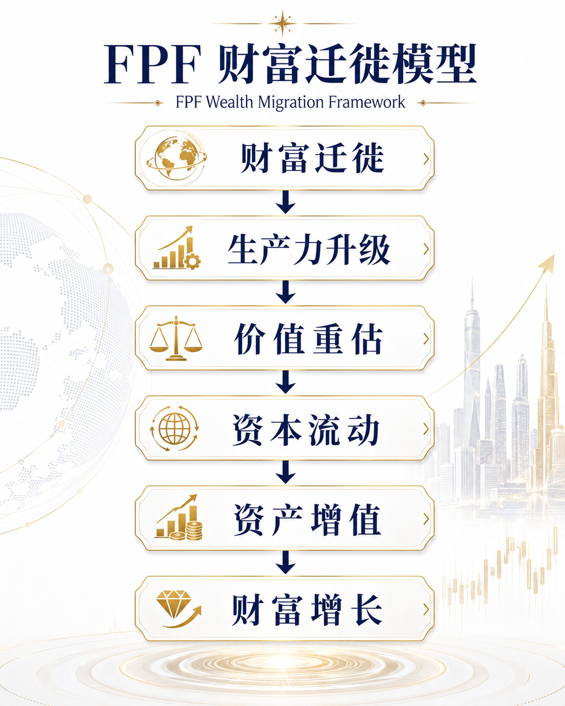

生产力升级
每一次重大财富机会的出现，背后都源于生产力突破。
- 蒸汽机推动工业革命
- 互联网推动信息革命
- 人工智能推动认知革命
生产力的提升，意味着价值创造方式发生改变。

价值重估
当新的生产力出现时，市场会重新评估资产价值：
- 新产业被发现
- 新企业被认可
- 新商业模式开始形成
价值重估由此发生，为财富迁徙创造条件。

资本流动
资本天然追逐效率与增长。
当价值重估开始显现时，全球资本会快速流向高成长领域。
- 资本流动推动产业扩张
- 产业扩张推动市场繁荣

资产增值
随着资本持续流入，优质资产开始释放价值：
- 企业成长
- 产业扩张
- 市场规模扩大
- 资产价值持续提升

财富增长
当投资者能够在财富迁徙早期识别趋势，并完成合理配置，就能分享长期增长成果。
财富增长的本质，并非预测未来，而是在正确方向上长期布局。

FPF 的核心使命
FPF 希望帮助投资者：
- 发现生产力升级趋势
- 理解价值重估逻辑
- 把握资本流动方向
- 配置优质成长资产
- 分享长期财富增长成果
因为我们相信：
财富不会凭空产生，它总是沿着生产力升级的方向迁徙。

第三章 为什么是现在

Why Now
过去几十年，财富的流动始终遵循着生产力升级与认知进步的轨迹。每一次技术革命，都会重塑财富创造方式；每一次生产力跃迁，都会带来新的财富分配。从工业化到信息化，从互联网到人工智能，财富始终流向最能创造价值的地方。
而今天，我们正站在一个新的历史节点。人工智能的爆发、全球经济数字化的加速、资本跨越国界的自由流动，以及资产数字化的持续发展，正在同时汇聚成一股新的时代力量。
这不仅意味着新的技术变革正在发生，更意味着全球财富配置逻辑正在被重新定义。

3.1 人工智能的爆发
人工智能（AI）不仅是技术创新，更是一场认知革命。过去，工业革命用机器替代了体力劳动；今天，AI正在增强甚至替代部分认知劳动。算力、算法、数据成为生产力的核心组成部分。
在制造、医疗、金融、物流、教育等多个行业，AI正在提升企业的运营效率和生产效率。例如智能制造中，AI可以优化生产线排程，实现产能最大化；在自动驾驶领域，AI算法能够实时分析道路信息，提高交通效率和安全性；在金融领域，AI量化交易和风控系统极大提升了资本运作效率。
资本市场对AI的反应同样迅速。投资AI核心技术和生态的企业，往往在短时间内实现数倍甚至数十倍增长。例如过去五年，部分AI芯片企业和云计算平台市值增长超过三倍，其背后的逻辑，是认知生产力与资本的提前布局。
AI不仅创造新的财富来源，也改变了财富流动的方式。过去，资本追求固定资产收益；今天，资本正在追求对认知能力、数据价值和算法生态的长期布局。能够理解并参与AI产业链的投资者，将在未来十年占据先机。

3.2 全球数字化与资产数字化趋势
全球经济数字化正在成为推动财富迁徙的重要力量。
数字化让信息传输即时化、交易全球化、资产可编程化，大幅提升了资源配置效率，也正在重塑财富流动方式。过去，数字化更多改变的是企业运营模式；而今天，数字化正在进一步改变资产本身的形态。
股票、债券、房地产收益权、基础设施现金流，甚至传统基金份额，都可以通过区块链、智能合约等技术实现可拆分、可追踪、可流通。资产开始突破地域限制，以更加透明和高效的方式参与全球市场。
资产数字化不仅提高了流动性，也降低了参与门槛。过去只有大型机构或高净值投资者才能参与的投资机会，正在逐步向更广泛的投资者开放。例如，通过数字化工具，个人投资者也能够参与部分房地产收益权、基础设施现金流以及其他现实世界资产（RWA）的投资，实现更加多元化的资产配置。
与此同时，全球资本流动也正在加速。随着跨境投资渠道不断开放，国际机构投资者、家族办公室、主权基金以及高净值个人，正在以前所未有的速度配置全球资产。财富流动不再局限于本地市场，而是持续向最具价值创造能力的产业和资产聚集。
过去，普通投资者难以触及全球优质资产；而今天，通过跨境券商、全球ETF市场以及数字化金融基础设施，越来越多投资者能够参与全球资产配置。美国科技企业、欧洲工业龙头、亚洲成长股、人工智能产业链以及新兴数字化资产，正在成为资本关注的重要方向。
数字化资产与全球资本流动形成相互促进的正向循环：
- 数字化提升资产流动效率
- 全球资本扩大资产配置范围
- 资产配置范围的扩大，又进一步推动数字化发展
当资产开始数字化，投资的边界正在被重新定义。投资者面对的不再只是本地市场，而是一个全球化、多资产、全天候运转的新市场。
这也意味着，未来的财富增长将越来越依赖全球视野、多资产配置以及对数字化趋势的深度理解。

3.3 全球资产配置的趋势与长期价值
长期来看，单一资产无法应对全球化时代的复杂风险与多元机会。房地产、银行存款或单一股票在特定时期可能获得收益，但在经济波动、政策调控或行业周期下，容易面临流动性受限和风险集中问题，同时也会错失跨市场、跨行业的结构性机会。
全球财富机会已经遍布各国、各产业和各资产类别。美国科技产业、亚洲新兴市场、人工智能产业链、数字化资产及全球ETF市场，都在持续创造新的增长点。拥有全球视野的投资者，能够发现被低估的价值，提前布局多元资产，并降低单一市场风险。
多资产配置是实现稳健与长期增值的核心策略。成长型资产提供收益弹性，稳健资产提供风险缓冲，数字化资产增强流动性和创新潜力，ETF与债券确保组合稳定性。通过科学配置，投资者既能捕捉时代红利，也能在波动市场中保持稳健。
长期主义与认知升级，是穿越周期、获取结构性收益的关键能力。理解产业趋势、技术革新与全球资本流动，能帮助投资者提前占据有利位置。未来十年的财富机会，将属于能够前瞻布局、持续优化全球多元资产组合，并坚持长期投资理念的人。

3.4 长期主义与财富增值
财富增长从来不是短期博弈，而是时间与价值共同作用的结果。
回顾过去几十年的财富创造历程，无论是工业时代的铁路与钢铁、互联网时代的科技平台，还是今天的人工智能产业，真正创造长期财富的人，往往都是那些能够坚持长期布局的人。
长期主义并不意味着忽视市场波动，而是理解价格会波动，但价值会成长。短期市场受到情绪、政策和周期影响，而长期回报则更多来源于生产力进步、产业升级以及企业持续创造价值的能力。
与此同时，长期主义的核心在于复利效应。财富增长并非依靠一次成功的投资，而是在风险可控的前提下，通过时间积累实现持续增值。时间越长，复利效应越明显，优质资产创造的价值也越能够得到充分体现。
因此，长期投资不仅是一种策略，更是一种认知方式。它要求投资者以全球视野观察趋势，以理性思维应对波动，并通过持续优化资产配置分享时代发展的长期红利。
财富增长从来不是一场短跑，而是一场穿越周期的长跑。那些能够坚持长期主义、理解趋势并保持耐心的人，往往更有机会获得持续的财富回报。

3.5 为什么未来十年是新的财富窗口期
真正的财富机会往往在多个趋势交汇时诞生。工业革命时期，蒸汽机、铁路与工业化共同推动财富迁徙；互联网时代，计算机、通信网络与全球化创造新的财富版图。而今天，人工智能的快速发展、全球资本自由流动、数字化基础设施成熟，以及资产数字化趋势的兴起，正形成未来十年的财富格局。
技术革命带来生产力跃迁。人工智能、自动化、机器人技术和量子计算正在改变企业创造价值的方式，商业模式从规模增长转向效率和认知增长。谁能更快应用新技术，谁就更可能获得下一轮增长红利。
全球资本配置时代已经到来。资本不再受限于单一国家或市场，正在全球范围寻找最具成长性的资产。从科技企业到新兴市场，从ETF到AI产业链，资金流向呈现全球化特征。
资产数字化带来结构性机会。通过区块链、智能合约和数字通证，资产变得透明、高效、可流通，过去只面向机构的机会逐渐向更多投资者开放。多个趋势互相促进，形成正向循环，推动财富重新分配。
未来十年的机会，是系统性的财富迁徙，不再依赖单一市场或单一资产，而在于全球视野、多资产配置及长期趋势的理解。能够提前布局、保持开放视野并持续配置优质资产的投资者，将率先分享这轮时代变革带来的长期价值。

3.6 核心观点
财富迁徙从未停止，它总是流向最能创造价值的地方。AI、全球数字化和资产数字化的崛起，使未来十年成为新的财富窗口期。全球视野是获取跨市场机会的必要条件，多资产配置则是实现稳健与长期增值的关键策略。长期主义与持续认知升级，是穿越周期、获取结构性收益的核心能力。
历史表明，每一次生产力跃迁都会重塑财富分布，而今天，人工智能、数字化资产和全球资本流动正在开启新一轮财富流动。单一资产无法应对复杂风险与多元机会。通过科学配置成长资产、稳健资产、数字化资产及ETF/债券，投资者既能捕捉时代红利，也能平滑风险。理解趋势、掌握认知升级能力，并依托合规平台布局全球优质资产，将帮助投资者提前占据有利位置，分享未来十年的结构性增长红利。

第四章 FPF投资体系

The FPF Business Framework

4.1 全球权益资产（Global Equities）
全球权益资产是FPF投资组合的重要基础，是长期价值增长的核心来源。
回顾过去百年，无论是工业时代的能源制造企业，还是信息时代的科技平台，全球优秀企业一直是财富创造的主要载体。
FPF投资的权益资产覆盖港股、美股及其他主要市场优质上市公司，同时结合行业ETF进行分散配置，力求在风险可控下分享全球经济增长红利。
我们关注企业长期竞争优势，而非短期市场波动：
- 成长潜力：关注技术壁垒、行业领导地位和持续创新能力的企业。
- 稳健收益：关注稳定现金流和长期分红的成熟企业。
- 行业主题：聚焦人工智能、云计算、新能源、高端制造等长期增长行业。
同时，ETF组合用于分散地域和行业风险，提升组合稳定性和流动性。
通过全球权益资产的组合，FPF实现：
- 稳定基盘：提供组合的长期稳定收益。
- 长期红利：捕捉全球经济增长中的结构性机会。
- 风险平衡：成长资产和稳健资产协同，提高组合抗波动能力。
全球权益投资不仅是投资企业，更是在投资未来的生产力。

4.2 AI成长资产（AI Growth Assets）
人工智能正在成为全球新一轮科技革命的核心。FPF在AI成长资产上采取产业主动配置策略，重点关注落地性强、可实现商业化的项目。
投资逻辑包括三个方面：
- 产业链覆盖：从AI芯片到应用平台，从智能硬件到数据中心基础设施，确保布局全面，抓住产业全景机会。
- 价值驱动：拒绝概念炒作，优先选择已具备收入或明确市场前景的实体项目，保证投资的稳健性。
- 长期增长：AI产业仍处于早期爆发阶段，长期参与可获取结构性红利，成为组合增长核心动力。
典型投资方向：
- AI算力中心：支撑企业和产业的大规模计算需求，是AI生态的基础设施。
- 智能硬件：包括机器人、自动化设备及仿生交互模组，为生产和生活场景提供创新解决方案。
- AI情感陪伴机器人：面向消费市场的智能产品，兼具市场潜力和商业化落地能力。
通过对AI成长资产的配置，FPF能够在传统股票与数字资产之外，为投资组合注入高增长动力，同时捕捉未来产业趋势红利，实现长期结构性收益。

4.3 黄金资产（Gold Assets）
在全球金融市场中，黄金始终被视为最具代表性的避险资产之一。
从古代货币体系到现代资本市场，无论经济周期如何变化，黄金始终保持着独特的价值地位。当市场面临通胀压力、地缘政治风险或金融市场波动时，黄金往往能够发挥稳定资产价值的重要作用。
因此，在 FPF 的多资产配置体系中，黄金不仅是一种投资资产，更是一种重要的风险管理工具。
黄金资产承担着投资组合中“稳定器”的角色。
当成长型资产快速上涨时，黄金可能并不是收益最高的资产；但当市场出现剧烈波动时，黄金往往能够有效降低组合回撤，为整体资产配置提供安全边界。

配置方向
FPF 对于黄金资产的配置，主要围绕三个方向展开：

价值保值
黄金具有天然的稀缺性和全球认可度。长期以来，它一直被视为抵御通货膨胀和货币贬值的重要工具。
在全球经济不确定性增加的背景下，黄金能够为投资组合提供稳定的价值支撑。

流动性管理
除了传统黄金配置之外，FPF 也关注数字化黄金的发展趋势。
通过数字化资产平台，黄金可以实现更加高效的交易、转让与配置，提高资产流动效率，同时降低跨境配置门槛。

组合平衡
黄金与股票、AI 成长资产以及数字化资产之间，具有不同的风险收益特征。
通过合理配置黄金资产，可以有效平滑组合波动，增强整体投资体系的稳定性和抗风险能力。

实践案例
在传统资产配置中，黄金长期承担风险对冲功能，为投资组合提供稳定支撑。
与此同时，随着现实世界资产 RWA 数字化的发展，黄金资产也开始以新的形式参与全球市场。
例如，数字化黄金资产可以通过链上通证化技术，将真实黄金储备或矿产权益映射为可交易数字资产，使投资者能够以更加灵活和透明的方式参与黄金市场。
这种模式不仅保留了黄金的价值属性，同时兼具数字资产的流动性优势。

黄金资产的长期意义
对于 FPF 而言，黄金不仅代表过去数千年被验证的价值储存工具，也代表未来资产数字化发展的重要方向。
它既是投资组合的稳健基石，也是连接传统金融与数字金融的重要桥梁。
因此，黄金资产在 FPF 的资产配置体系中，不只是防御型资产，更是帮助投资组合穿越周期、保持稳定的重要组成部分。

4.4 数字化资产（Digital Assets）
随着金融数字化的加速，越来越多资产开始进入链上流通。FPF将数字化资产作为多资产配置体系中的创新组成部分，用于增强组合的弹性，并提供跨市场的风险对冲能力。
数字化资产的配置逻辑主要体现在三个方面：

全球共识资产
FPF优先选择比特币、以太坊等具备全球认可度和高流动性的原生数字通证。这类资产在全球范围内具有广泛的共识基础和交易活跃度，能够为投资组合提供可靠的市场流动性和价值参考。

结构化配置
在组合配置中，数字化资产占比经过科学规划，避免单一押注，防止系统性风险。通过合理的权重分配，数字化资产既能提供弹性增益，也保证组合整体的稳健性。

数字化券商支持
FPF依托智能合约和链上记录，实现资产份额的透明化、可拆分和即时清算。投资者能够实时查看资产流转和收益分配情况，提升投资过程的可控性与信任感。

案例与应用
- 原生数字通证：作为跨市场对冲工具，为投资组合提供额外弹性，使资产在不同市场环境下保持稳定。
- 链上证券化资产：通过链上映射，将实物资产、企业股权或基础设施收益权数字化，实现全球流通和透明收益分配。这种方式使传统高门槛资产对投资者更加可达，同时兼具灵活性和安全性。
通过数字化资产的配置，FPF在传统资产与AI成长资产、黄金资产之间建立了互补关系，提升组合整体的前瞻性和抗波动能力。数字化资产不仅为投资组合注入创新元素，也为未来全球资产配置提供了坚实的技术与结构支持。

4.5 多资产配置矩阵
FPF认为，真正成熟的资产配置体系，并不是押注某一种资产，而是在不同资产之间建立协同关系。
不同资产拥有不同的风险收益特征：
- 全球权益资产提供长期增长动力；
- AI成长资产分享新生产力红利；
- 黄金资产承担风险缓冲功能；
- 数字化资产提供创新增长与流动性优势。
单一资产可能在某个阶段表现突出，但难以穿越所有市场周期。
因此，FPF通过全球资产、多元市场以及不同风险等级资产的协同配置，构建兼顾稳健性与成长性的资产组合。
通过动态调整各类资产权重，在控制风险的同时提升长期收益能力，实现资产组合在不同市场环境下的持续优化。
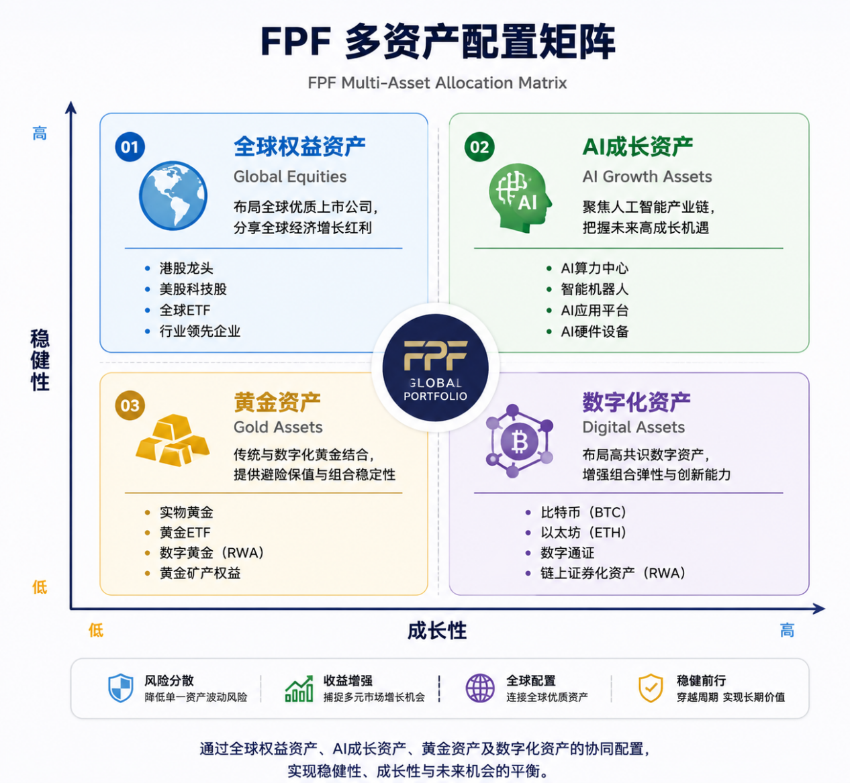

4.6 FPF多资产配置逻辑与方法
FPF多资产配置体系围绕“稳健性”与“成长性”展开，通过全球权益资产、AI成长资产、黄金资产与数字化资产的组合，实现长期财富增值。
各类资产功能：
- 全球权益资产：布局全球优质上市公司和ETF，提供稳定收益与长期增长基础。
- AI成长资产：聚焦人工智能产业链核心企业，包括算力中心、智能硬件与AI应用平台，捕捉高成长机会。
- 黄金资产：作为避险工具，在市场波动或风险上升时增强组合抗风险能力。
- 数字化资产：布局高共识数字通证和链上资产，提升组合流动性和创新收益潜力。
配置逻辑与原则：
- 风险分散：不同资产波动相关性低，通过协同降低组合整体风险。
- 收益优化：稳健资产提供底盘，成长型和数字化资产提供弹性收益，实现跨周期稳健增长。
- 周期穿越能力：通过动态调整资产权重，在牛市、震荡市和熊市均能保持组合稳健性。
- 长期复利：长期布局与定期优化，使资产增值最大化，同时平滑波动。
动态调整策略：
- 顺周期阶段：增配全球权益资产和AI成长资产，捕捉经济增长红利。
- 风险释放阶段：提升黄金与数字化券商资产权重，降低组合波动。
- 产业变革阶段：聚焦AI成长资产与数字化资产，布局未来增长赛道。
- 市场修复阶段：恢复风险资产配置，优化成长资产比重，提升长期收益潜力。
核心价值：
- 多资产组合能够在不同市场周期中平衡风险与收益，实现长期稳健增值。
- 单一资产可能在特定阶段表现优异，但整体波动和回撤大；多资产组合通过协同降低风险并捕捉结构性机会。
- 配置优先于预测：FPF强调基于市场环境和资产特性进行组合优化，而非短期价格波动预测。
案例概览：
- 股票+黄金组合：牛市阶段获取增长红利，熊市中黄金提供避险缓冲，整体波动降低约35%。
- AI成长股+数字资产组合：高成长资产贡献主要收益，数字资产提升跨市场弹性，整体波动低于单一数字资产。
FPF多资产配置体系通过全球视野、动态再平衡和长期主义，实现收益与风险的平衡，确保投资者在不同市场环境中获得稳健、持续的长期增长。

4.7 核心总结

第五章 为什么选择 FPF

Why FPF
在全球资产配置时代，投资者真正需要的，不仅是投资产品，而是一套能够穿越周期、连接全球机会并持续创造价值的投资体系。
市场上并不缺少投资平台，缺少的是能够同时具备全球视野、专业研究能力、数字化基础设施、风险管理体系以及长期主义文化的平台。
FPF希望打造的，不只是一个资产配置平台，而是一套帮助投资者参与未来财富迁徙的长期解决方案。
基于这一理念，FPF形成了六大核心优势：

5.1 全球资产获取能力
大多数投资者面临的核心问题，并不是缺少资金，而是缺少优质资产获取渠道。
全球最具成长性的机会，往往分布在不同国家、不同产业和不同市场之中。
FPF通过全球资产网络，持续连接：
- 全球权益资产
- AI 成长资产
- 黄金资产
- 数字化资产
- 新兴产业机会
相比单一市场平台，FPF能够帮助投资者突破地域限制，实现真正意义上的全球资产配置。
优势关键词：全球连接能力

5.2 专业研究能力
财富增长不仅依赖资本，更依赖认知。
面对市场变化，不同认知水平往往产生完全不同的投资结果。
FPF拥有专业研究团队，持续跟踪：
- 全球宏观经济
- AI 产业发展
- 科技创新趋势
- 数字资产生态
- 全球资本流向
通过研究驱动投资，而非情绪驱动投资。
FPF关注的不是短期热点，而是未来五年至十年的长期趋势。
因为真正的财富机会，往往诞生于趋势形成的早期阶段。
优势关键词：认知领先能力

5.3 数字化管理能力
未来的资产管理，必须建立在数字化基础设施之上。
FPF通过数字化管理体系，实现：
- 资产透明化
- 收益可视化
- 风险可追踪
- 流程自动化
- 数据实时化
投资者能够实时了解资产状态与组合表现，提高资产管理效率。
相比传统模式，数字化能力让投资过程更加透明、高效和可控。
优势关键词：数字化运营能力

5.4 风险控制体系
收益创造价值，风险管理决定财富能否长期留存。
FPF始终坚持：先控制风险，再追求收益。
平台建立了完整的风险控制框架：
- 资金独立管理
- 银行托管机制
- 多资产分散配置
- 流动性管理体系
- 动态风险监测机制
通过全球权益资产、AI 成长资产、黄金资产及数字化资产的协同配置，降低单一资产波动对整体组合的影响。
FPF认为：真正优秀的投资体系，不是收益最高的时候跑得最快，而是在市场波动时跌得更少。
优势关键词：风险管理能力

5.5 长期主义文化
市场充满短期噪音，财富却来自长期积累。
FPF坚持长期主义投资理念，关注真正能够创造长期价值的资产和产业。
从工业革命到互联网时代，再到人工智能时代，历史不断证明：
短期靠判断，长期靠趋势。
FPF更关注未来十年的产业方向，而非未来十天的市场波动。
通过长期配置优质资产，让时间与复利成为财富增长的重要力量。
优势关键词：长期增值能力

5.6 香港国际金融中心优势
香港是全球最重要的国际金融中心之一，同时也是连接中国市场与全球资本市场的重要桥梁。
依托香港成熟的金融生态与国际化监管环境，FPF能够：
- 接入全球资本市场
- 对接国际金融机构
- 获取跨境投资机会
- 构建合规运营体系
- 服务全球投资者
香港的国际化优势，为FPF全球资产配置体系提供坚实基础。
优势关键词：国际金融枢纽优势

5.7 FPF的核心竞争力
如果说：
- 全球资产获取能力决定机会
- 专业研究能力决定认知
- 数字化能力决定效率
- 风险控制决定安全
- 长期主义决定方向
- 香港优势决定连接能力
那么六者共同构成了FPF真正的核心竞争力：
全球视野 × 专业研究 × 数字化能力 × 风险控制 × 长期主义
这并非单一优势，而是一套完整的财富管理体系。
FPF希望帮助投资者完成的，不只是一次投资，而是在财富迁徙时代，建立长期穿越周期的资产增长能力。
因为我们相信：
未来的财富，不属于追逐热点的人，而属于能够理解趋势、管理风险、坚持长期主义的人。

第六章 风险管理体系

Risk Management Framework

安全，比收益更重要
投资是一场关于未来的选择，而风险管理是所有选择的前提。在资本市场中，人们往往关注收益、增长和机会，但真正成熟的投资者首先关注的是风险：
- 收益决定财富增长速度
- 风险决定财富能否长期存在
历史经验表明：一次重大损失需要数倍收益才能弥补。
资产损失 | 回到原点所需收益
失去 50% | 100%
失去 80% | 400%
失去 90% | 900%
原则：安全第一、增长第二、收益第三。

6.1 风险来自哪里
风险并不等同于市场波动。真正的风险来自可能对资本存续或投资能力产生长期影响的因素：
- 资产永久性损失
- 流动性枯竭
- 管理失控
- 资金安全缺失
- 过度集中配置
- 无法穿越周期
最大风险不是短期下跌，而是一次错误决策导致失去继续参与未来机会的能力。风险管理应是投资体系的核心组成。

6.2 资金安全体系
资金安全是风险管理的第一道防线：
- 资产独立管理：客户资产与平台运营资金严格分离，确保资产不参与日常运营，独立运行。
- 独立托管机制：投资资金进入独立托管账户，由专业机构管理，划转、结算与收益分配规范化。
- 多重风控监督：投资流程监督、资金流向管理、交易权限控制、合规审查与定期风险评估。
核心观点：资金安全本身就是风险管理的起点，只有在安全得到保障的前提下，收益才有意义。

6.3 银行托管机制
托管制度是保护投资者利益的重要机制：
角色 | 职责
管理人 | 投资研究、资产配置与投资决策
托管机构 | 资产保管、资金监督与结算管理
通过管理权与保管权分离，资产始终独立监管。即使管理机构发生变化，资产仍归投资者所有，保障长期安全。

6.4 风险隔离机制
风险隔离确保单一资产或项目的波动不会传导至整个投资组合：
- 资产独立：不同类型资产独立承担波动风险
- 项目独立：各项目互不干扰
- 组合独立：不同投资组合保持独立，系统性风险无法跨组合扩散
风险隔离让风险停留在应存在的地方，保证投资者可稳健参与增长机会。

6.5 组合控制体系
没有人能准确预测未来，多资产协同配置是风险管理的核心：
- 全球权益资产：提供长期稳健增值基础
- AI成长资产：捕捉产业红利与长期潜力
- 黄金资产：平滑波动，提供稳健底盘
- 数字化资产：增强组合弹性与跨市场对冲能力
- 其他长期价值资产：结构化固定收益、基础设施收益权等
不同资产周期不同，组合控制目标是：在风险可控前提下实现长期稳定增长。

6.6 流动性管理
流动性不足可能导致投资失败。FPF确保组合具备充足流动性：
- 维持组合整体流动性
- 快速调整资产结构
- 防止流动性风险传导
流动性管理让投资者不仅能顺利进入市场，也能在必要时安全退出。

6.7 风险管理的真正意义
风险管理不是消灭风险，而是学会与风险共存：
- 理解风险：识别风险来源、形成机制及影响。
- 控制风险：通过制度设计、资产配置、仓位管理、流动性管理和风险隔离控制风险。
- 利用风险：风险与机会共生，正确管理风险可在市场波动中发现价值。
投资世界不存在绝对安全，但存在合理风险结构。风险管理贯穿投资决策、资产配置、组合管理、流动性管理、运营管理与资产保护全过程。

6.8 本章结语
财富增长是一场跨越时间的长期旅程：
- 收益决定前进速度
- 安全决定能走多远
真正成熟的投资体系，不建立在对收益的幻想上，而是源自对风险的深刻敬畏。
FPF核心原则：安全第一，长期第二，收益第三。
只有穿越周期、稳健积累的财富，才真正属于未来。安全，永远比收益更重要。

第七章 长期主义

The Power of Long-Termism
在 FPF，长期主义不仅是一种投资理念，更是贯穿整个投资体系的核心原则。它决定了资产如何配置、如何穿越市场周期，以及如何让时间真正成为财富的放大器。

7.1 FPF的长期主义核心
FPF的长期主义核心包括三大支柱：
- 选择长期趋势
财富总是流向未来。FPF关注那些能够代表未来生产力方向的资产和产业：
  - 全球优质资产配置
  - 人工智能及新兴科技产业
  - 数字化金融基础设施
  - 黄金与其他跨周期资产
  - 多资产组合的长期增值机会
- 坚持组合纪律
长期主义并非盲目持有，而是依赖系统化方法：
  - 严格资产筛选标准
  - 风险管理与隔离机制
  - 多资产组合平衡
  - 流动性管理与周期跟踪
FPF通过组合纪律确保投资不依赖短期波动，而是着眼长期价值增长。
- 让时间成为财富伙伴
时间是复利的核心，也是检验价值的工具。FPF坚持长期布局，让优秀资产通过时间发酵，逐步体现其长期价值：
  - 时间过滤噪音
  - 时间验证资产
  - 时间放大复利

7.2 FPF长期主义的方法论
- 投资决策以趋势为导向
FPF将全球宏观经济、技术创新、产业升级作为决策基础，而非短期价格或市场情绪。
- 风险管理贯穿全过程
每一次投资都建立在可控风险前提下，通过资金独立管理、托管机制、风险隔离、组合控制和流动性管理，实现稳健穿越周期。
- 认知驱动财富增长
FPF强调对市场和趋势的理解，认知能力决定了资产选择与布局的深度。长期主义不是静止等待，而是主动理解趋势并合理布局。

7.3 长期主义的实践价值
在 FPF体系下，长期主义体现在：
- 财富穿越周期：在经济繁荣与低谷中保持资产结构稳定
- 复利价值累积：通过时间和纪律，让复利成为财富增长主引擎
- 机会选择能力：在不确定市场中把握高概率长期增长方向
- 持续创新参与：优先布局新生产力、新产业和新技术的长期机会
FPF相信，财富的增长不在于短期波动，而在于长期积累与趋势判断。真正属于未来的财富，是能够在时间中不断沉淀、放大和增值的财富。

7.4 本章结语
在 FPF：
- 安全是长期前提
- 长期布局是复利基础
- 复利是财富增长最强力量
我们坚持系统化的长期主义方法，让投资者不仅穿越市场周期，更能分享时代红利，实现财富的持续增长。

第八章 FPF未来蓝图

The Future Vision of FPF

从资产配置平台

到全球财富连接网络
每一个伟大的组织，都始于一个清晰的问题。FPF同样如此。我们不断思考：在未来十年，财富管理行业将走向何方？投资者真正需要的是什么？全球资产配置的终局又会是什么？
回顾过去几十年的发展历程，财富管理行业始终处于持续进化之中：从传统银行时代到证券时代，从单一资产时代到多资产时代，从本地市场时代到全球市场时代。每一次变革，都在重新定义财富与资本的连接方式。而今天，新一轮变革正在发生——人工智能正在重塑认知生产力，数字化正在重塑金融基础设施，全球资本以前所未有的速度连接世界。
FPF相信，未来十年的竞争，不再只是产品之间的竞争，而是生态之间的竞争；不再只是资产之间的竞争，而是连接能力之间的竞争。因此，FPF的目标从来不仅仅是成为一家资产管理平台，而是希望成为连接全球价值的桥梁，成为连接资产、资本与未来机遇的网络。

Today

全球资产配置平台
今天的FPF，是一家专注于全球资产配置的平台。我们通过全球权益资产、AI成长资产、黄金资产以及数字化资产，构建多资产配置体系，帮助投资者以更加专业、透明、全球化的方式参与财富增长。
在这一阶段，FPF关注的是资产本身：帮助投资者看见全球机会，理解全球机会，并参与全球机会。这是FPF的起点，也是未来发展的基础。

Tomorrow

数字化资产配置平台
未来几年，数字化将成为全球金融行业的重要趋势。越来越多的资产将完成数字化表达，越来越多的价值将通过数字网络流动，资产的边界和市场的边界都将被重新定义。
FPF相信，未来的资产配置不仅发生在传统金融市场，也将发生在数字化金融网络之中。因此，FPF将持续推进数字化资产基础设施建设，推动资产数字化、投资流程数字化、服务体系数字化，让全球资产配置变得更加透明、高效、便捷。在这一阶段，FPF不仅连接资产，更开始连接资产与数字世界。

Future

全球财富连接网络
真正的未来，并不仅仅属于某一种资产，也不仅仅属于某一个市场。未来属于连接、协同与价值网络。
当全球资本、全球资产、全球投资者以及全球创新力量持续连接，财富管理将不再只是投资行为，而将成为价值连接行为。FPF希望构建这样一个开放的财富连接网络：在这个网络中，投资者能够连接全球资产，企业能够连接全球资本，创新项目能够连接长期资金，不同国家、不同市场、不同产业之间的价值能够实现更加高效的流动与配置。FPF将不仅是一家平台，更是全球价值流动的连接节点。

未来十年

三个长期方向
为了实现这一愿景，FPF将持续围绕三个方向进行建设：
第一：连接全球优质资产
不断拓展全球资产覆盖范围，持续发现全球增长机会，帮助投资者共享全球经济发展的长期成果。
第二：推动资产数字化发展
积极拥抱数字化金融时代，探索更加高效的资产组织方式，提升全球资产配置效率，降低参与全球市场的门槛。
第三：构建全球价值共同体
连接投资者、企业、创新者以及未来增长力量，让资本与价值实现更加高效的匹配。

本章结语
历史告诉我们，每一次技术革命都会重塑财富格局，每一次财富迁徙都会诞生新的连接方式。农业时代连接土地，工业时代连接工厂，互联网时代连接信息，而未来，连接的将是全球价值。
FPF希望成为这一进程中的参与者、建设者与连接者。我们相信，未来最大的机会，不属于某一个国家，也不属于某一个行业，而属于那些能够连接全球价值的人。而FPF，希望成为连接这一切的桥梁。
发展路线示意：
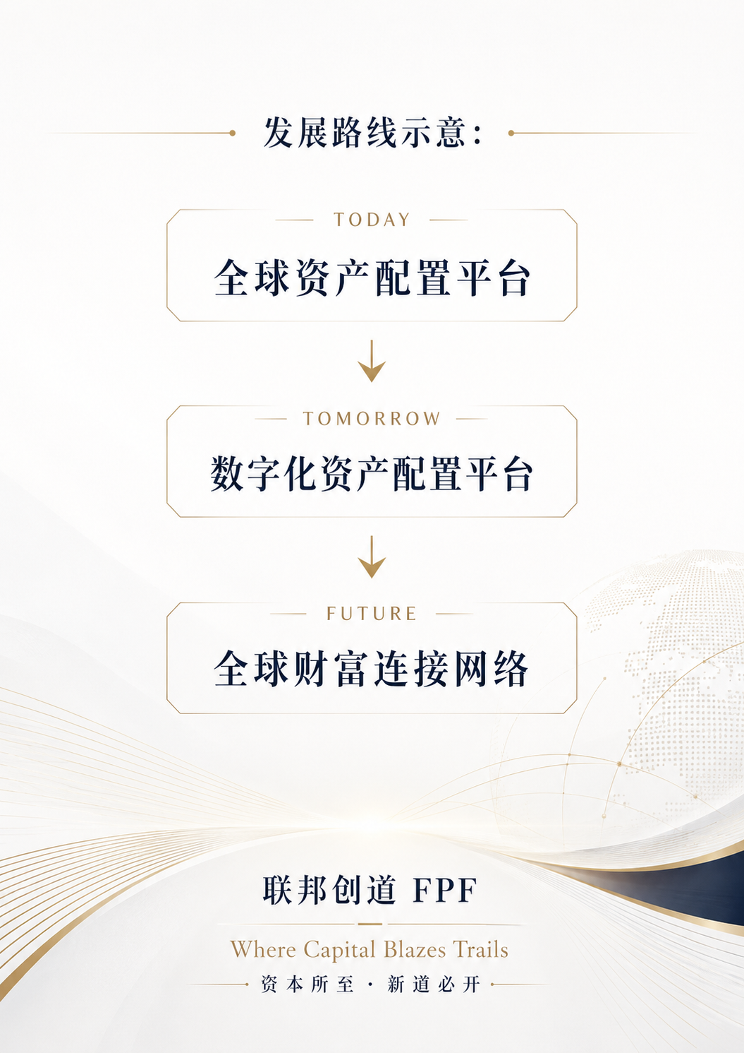

第九章 品牌宣言

我们相信——
世界正在改变。
财富正在迁徙。
机会正在重构。
每一次时代跃迁的背后，都隐藏着新的价值网络，也孕育着新的财富归属。

我们相信，财富从来不属于过去。
财富永远流向未来。
它不会停留在旧秩序之中，而会不断寻找新的生产力、新的技术、新的认知，以及新的可能。
农业时代如此。
工业时代如此。
互联网时代如此。
人工智能时代亦如此。
历史一次次证明：
真正创造财富的，
从来不是追逐过去的人，
而是率先看见未来的人。

我们相信，机会属于认知，价值属于坚持。
时间，终将奖励长期主义者。
那些愿意理解变化的人，
那些敢于拥抱变化的人，
那些能够穿越周期的人，
终将站在时代增长的一侧。

我们相信，全球化不会停止，创新不会停止，技术不会停止，财富迁徙也不会停止。
未来最大的机会，不属于某一个国家，不属于某一个行业，也不属于某一种资产。
它属于那些能够连接全球价值的人。
因此，FPF 连接全球资产，连接全球资本，连接全球机遇。
我们希望让更多人拥有参与未来的能力，拥有理解未来的认知，也拥有分享未来增长成果的机会。

我们坚持专业。
因为专业创造价值。
我们坚持合规。
因为信任比增长更重要。
我们坚持长期主义。
因为真正伟大的财富，从来不是短期创造的。

我们相信，财富不仅是一组数字。
财富更是一种选择未来的能力，一种抵达更远地方的能力，一种让人生拥有更多可能性的能力。
所以，我们选择站在未来的一边。
与变化同行。
与创新同行。
与时代同行。
因为我们始终相信：
财富属于未来。
未来属于探索者。
而探索者，终将抵达新的世界。

联邦创道 FPF

Federal Pioneer Fund
与时代机遇平等相连
Where Capital Blazes Trails
资本所至 · 新道必开

